Bwyd am Oes.
- Mae bwyd a dŵr yn anghenion sylfaenol bywyd.
- Rydym yn dewis gwahanol fathau o fwyd am wahanol resymau.



Mae angen i bob un ohonom fwyta ac yfed bob dydd i gadw’n fyw:

Mae hyn yn ein helpu:
- i dyfu;
- i fod yn gorfforol weithgar;
- i gadw’n iach.
Rydym yn bwyta bwyd ac yn yfed diodydd ar wahanol adegau o’r dydd.

Brecwast

Cinio

Swper
Rydym yn bwyta bwyd gwahanol yn dibynnu ar yr achlysur a’n ffordd o fyw.
Rydym yn bwyta bwyd gwahanol yn ôl beth rydym yn ei hoffi a ddim yn ei hoffi.
Pan fyddwn ni’n teimlo’n llwglyd neu’n sychedig, ein corff sy’n ein hatgoffa ei fod angen bwyd a dŵr.

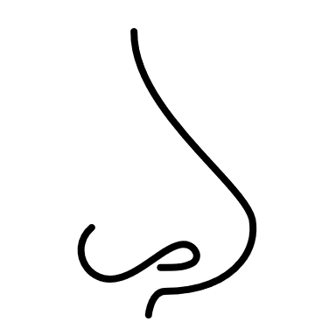







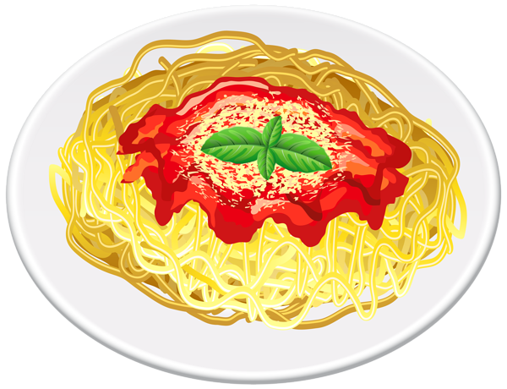
Mae ein synhwyrau’n ein helpu i hoffi neu beidio â hoffi bwyd.

Sŵn Arogl Blas Teimlad Edrychiad

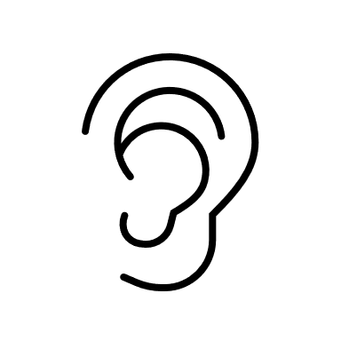

Tasg: Tynnwch lun o dri math o fwyd rydych chi’n hoffi ei fwyta. Ysgrifennwch pryd y byddech yn eu cael a pham eich bod yn eu hoffi.
Mi all y bwyd rydym yn ei hoffi nawr newid wrth inni fynd yn hŷn.


Rydym yn bwyta bwyd gwahanol ar achlysuron arbennig.

Gall hyn gynnwys:
- Nadolig;
- Eid;
- Hanukah;
- Partïon;
- Priodasau.


